- GUION RECURSO MULTIMEDIA

Título del recurso: Gestión del cambio
Tipo de material: tab interactivo – 5 ítems
Recomendaciones para el diseñador:
Realizar un tab interactivo teniendo en cuenta los segmentos y las imágenes de referencia, los textos resaltados en verde son indicaciones que debe tener en cuenta, en los textos largo utilizar botones de “siguiente” y “atrás”
Texto introductorio (primer slide):
La creación de un entorno propicio para el cambio surge de la organización, pero está muy orientada a permear en los individuos a través de las dinámicas de grupos. Los grupos se pueden convertir en un refuerzo para persuadir a colaboradores resistentes o, por el contrario, se puede convertir en un obstáculo adicional cuando su propósito es mantener el estado inicial de las cosas. De hecho, como señala King (2003, citado por García et al., 2007), la resistencia de grupo suele surgir como respuesta a la amenaza de pérdida que percibe el colectivo de trabajo respecto a sus prácticas actuales. En esta medida, le mejor forma de intervenir dicha resistencia es brindarle al grupo las herramientas para enfrentar mejor el cambio, esto es: poder por medio de la participación y autonomía; y orientación por medio de un liderazgo efectivo del proceso de cambio.
En el silide de introducción poner una imagen como la de la referencia: https://www.freepik.es/vector-gratis/etapas-desarrollo-crecimiento-negocios_1311558.htm#page=1&query=lider&position=6
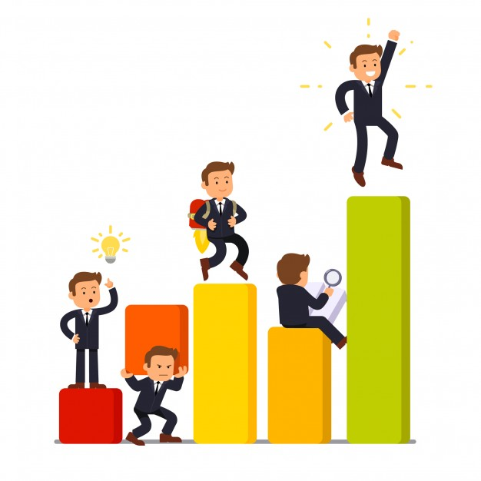

Segmento | Nombre | Imágenes de referencia | Texto de apoyo
1 | Paradigmas mentales y culturales | 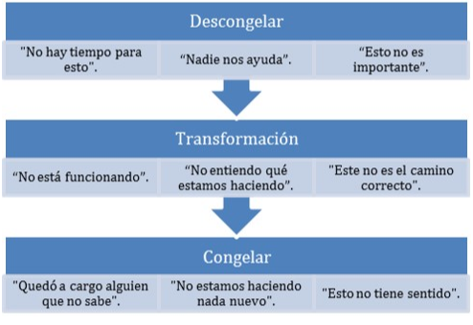  Figura 1. Ejemplos modelos mentales y cambio Organizacional  Fuente: elaboración propia, modificado de Senge et. al (2000, 2012) | Las barreras defensivas, como pate de la cultura organizacional, se alimentan de modelos o paradigmas mentales, los cuales son entendidos como un conjunto de creencias y valores anclados a nuestro pensamiento que definen nuestros comportamientos y, además, pueden obstaculizar cualquier cambio (Senge, Roberts, Ross, Smith, & Kleiner, 2012). Se les llama mentales cuando son individuales, más relacionados con la experiencia subjetiva, y culturales cuando son compartidos o recogidos de la experiencia con otros (Pardo-Abril, 2005).
2 | Implicaciones |  https://www.freepik.es/vector-gratis/lider-empresarial-lider-camino-sus-colegas_1311605.htm#page=1&query=liderazgo&position=16 | Los modelos mentales se mantienen en las personas porque se convierten en parte del repertorio profesional al explicar el funcionamiento de la organización (Senge et al., 2000). Los cambios de paradigmas implican una ardua tarea para el líder, pero desmontar una conducta o una creencia en la organización es una gestión de cambio que bien vale la pena realizar para lograr procesos más competitivos y relaciones laborales más negociadas y armónicas.
3 | ¿Cuáles son las tareas del líder en este ámbito? | 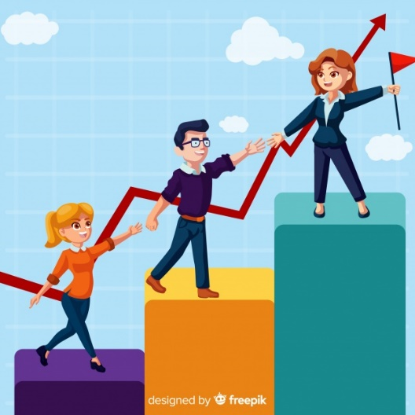  https://www.freepik.es/vector-gratis/fondo-flat-liderazgo_3198036.htm#page=1&query=liderazgo&position=24 | a) Crear un escenario que permita a los trabajadores alcanzar un proceso de introspección, identificando anticipadamente cuáles pueden ser esos paradigmas, en especial aquellos que se comparten y se convierten en modelos culturales.  b) Establecer nuevas experiencias organizacionales que se opongan a dichos modelos mentales y permitan replantearlos.  Tanto en la primera como en la segunda tarea, el líder de la alta gerencia cuenta con una competencia transversal: sabe retroalimentar a sus colaboradores.
5 | Estrategias de gestión de modelos mentales | General un botón  Ver tabla  Al hacer clic se desprende en un cuadro la tabla que se encuentra al final del guion como anexo 1 | En la tabla aquí relacionada, se presentan algunas de las soluciones que pueden manejarse para gestionar modelos mentales comunes que se presentan dentro de la organización y en el proceso de gestión de cambio. Dado que es natural que se generen situaciones conflictivas con los colaboradores, es importante que el líder aplique las siguientes estrategias de solución.

Anexo 1:
Tabla 1. Estrategias de gestión de modelos mentales
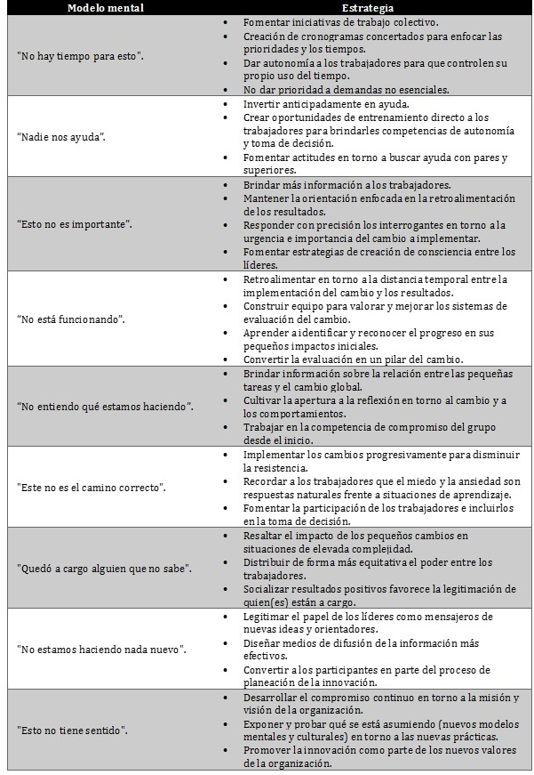
Fuente: elaboración propia, modificado de Senge et al. (2000).
Se debe rediseñar la tabla, hacerla visualmente más agradable, a continuación los textos editables:
Modelo mental | Estrategia
"No hay tiempo para esto". | - Fomentar iniciativas de trabajo colectivo.  - Creación de cronogramas concertados para enfocar las prioridades y los tiempos.  - Dar autonomía a los trabajadores para que controlen su propio uso del tiempo.  - No dar prioridad a demandas no esenciales.
“Nadie nos ayuda”. | - Invertir anticipadamente en ayuda.  - Crear oportunidades de entrenamiento directo a los trabajadores para brindarles competencias de autonomía y toma de decisión.  - Fomentar actitudes en torno a buscar ayuda con pares y superiores.
“Esto no es importante”. | - Brindar más información a los trabajadores.  - Mantener la orientación enfocada en la retroalimentación de los resultados.  - Responder con precisión los interrogantes en torno a la urgencia e importancia del cambio a implementar.  - Fomentar estrategias de creación de consciencia entre los líderes.
“No está funcionando”. | - Retroalimentar en torno a la distancia temporal entre la implementación del cambio y los resultados.  - Construir equipo para valorar y mejorar los sistemas de evaluación del cambio.  - Aprender a identificar y reconocer el progreso en sus pequeños impactos iniciales.  - Convertir la evaluación en un pilar del cambio.
“No entiendo qué estamos haciendo”. | - Brindar información sobre la relación entre las pequeñas tareas y el cambio global.  - Cultivar la apertura a la reflexión en torno al cambio y a los comportamientos.  - Trabajar en la competencia de compromiso del grupo desde el inicio.
"Este no es el camino correcto". | - Implementar los cambios progresivamente para disminuir la resistencia.  - Recordar a los trabajadores que el miedo y la ansiedad son respuestas naturales frente a situaciones de aprendizaje.  - Fomentar la participación de los trabajadores e incluirlos en la toma de decisión.
"Quedó a cargo alguien que no sabe". | - Resaltar el impacto de los pequeños cambios en situaciones de elevada complejidad.  - Distribuir de forma más equitativa el poder entre los trabajadores.  - Socializar resultados positivos favorece la legitimación de quien(es) están a cargo.
"No estamos haciendo nada nuevo". | - Legitimar el papel de los líderes como mensajeros de nuevas ideas y orientadores.  - Diseñar medios de difusión de la información más efectivos.  - Convertir a los participantes en parte del proceso de planeación de la innovación.
"Esto no tiene sentido". | - Desarrollar el compromiso continuo en torno a la misión y visión de la organización.  - Exponer y probar qué se está asumiendo (nuevos modelos mentales y culturales) en torno a las nuevas prácticas.  - Promover la innovación como parte de los nuevos valores de la organización.

